Objectif : Découvrir les translations

Activité 1
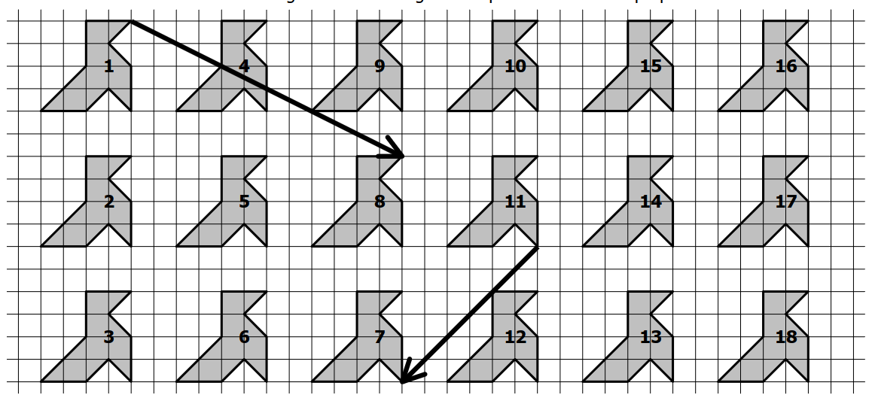
On fait effectuer à la figure 1 un glissement rectiligne afin qu’elle vienne se superposer à la figure 8.
Si on faisait subir exactement le même déplacement à la figure 2, elle viendrait se superposer à la figure 7. On dit que « La figure 7 est l’image de la figure 2 par la translation qui transforme la figure 1 en figure 8 ».
- Par cette translation, quelles seraient les images de
  - la figure 5 :
  - la figure 4 :
  - la figure 10 :
- On considère maintenant la translation qui transforme la figure 11 en la figure 7. Par cette nouvelle translation, quelles seraient les images de
  - la figure 14 :
  - la figure 5 :
  - la figure 10 :
  - la figure 4 :
  - la figure 16 :

Activité 2
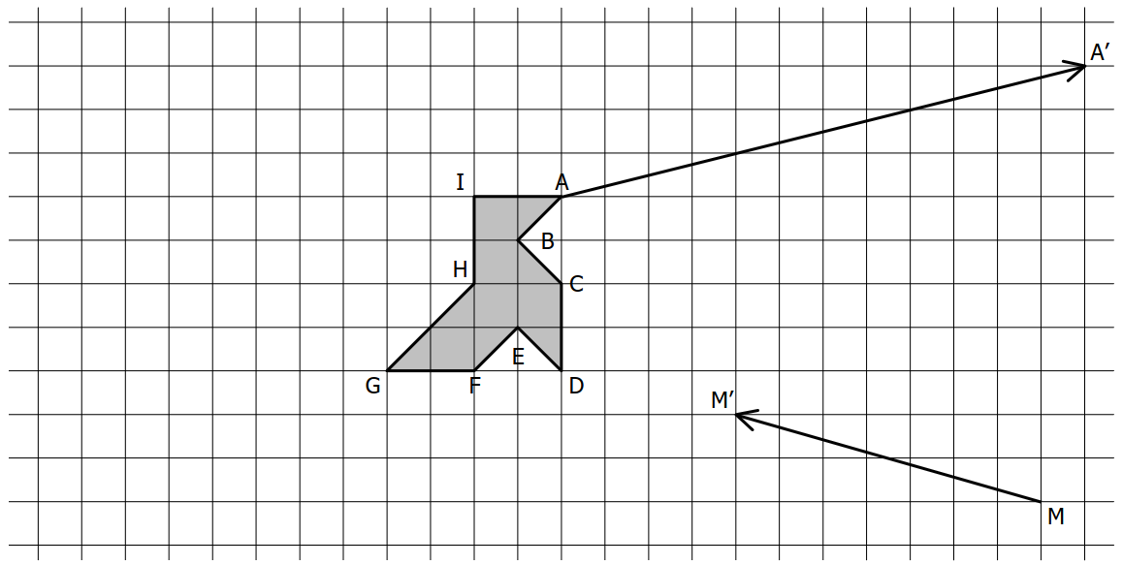
Construire les images de la figure grise par la translations qui transforme A en A’ puis par la translation qui transforme M en M’ .

